Anschlüsse auf der Rückseite eines Computers
Die folgenden Anschlüsse sind direkt auf dem Mainboard und werden zur Verbindung mit Peripheriegeräten benötigt.

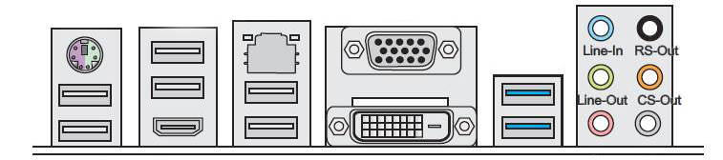
Farbe Blau

USB-Anschlüsse
Drucker Tastaturen, Speichermedien (allgemein Peripheriegeräte) werden zur Datenübertragung per USB (Universal Serial Bus) angeschlossen. Mobile Geräte können auch über USB aufgeladen werden.
Farbe Blau
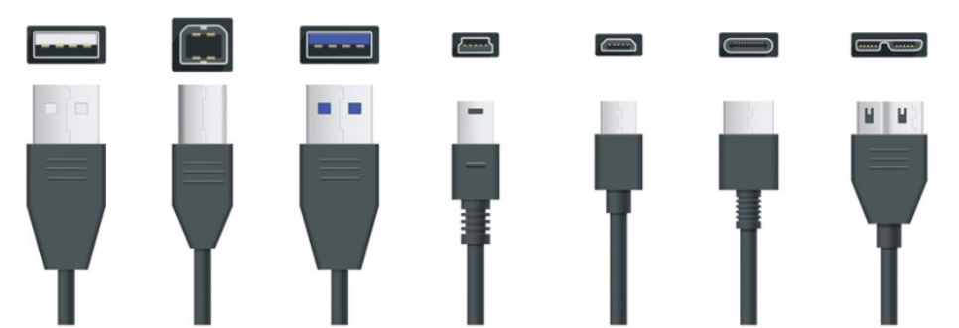

Quelle
- https://www.pctipp.ch/praxis/zubehoer/verschiedene-farben-bei-usb-anschluessen-1975871.html
- https://www.handwerk-technik.de/_files_media/blickinsbuch/viewer.html?pid=w3369_01_bib

